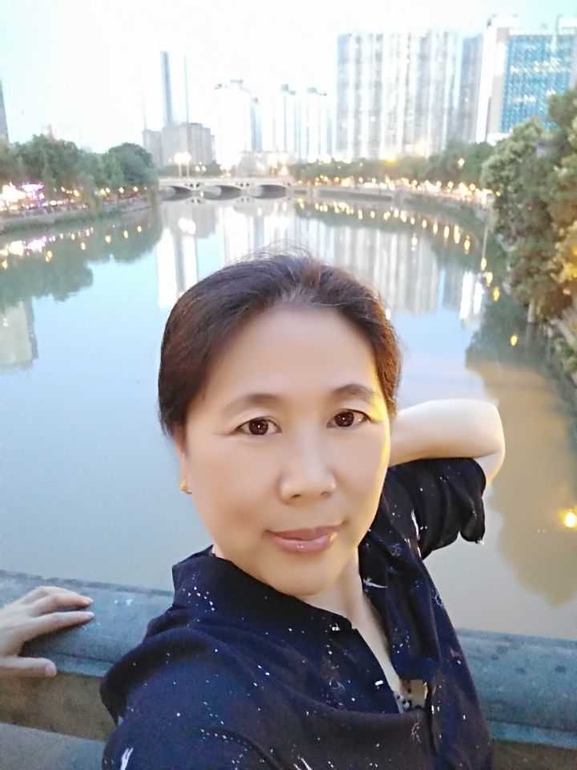

郑辉

习近平座谈讲话精神心得体会

3月18日上午,习近平总书记主持召开学校思想政治理论课教师座谈会并发表重要讲话,在我院全体教师中引起强烈反响。总书记在讲话中指出：讲好思政课关键在教师，“政治要强、情怀要深、思维要新、视野要广、自律要严、人格要正”,排在第一位的就是“政治要强”,这是对思政课教师提高政治站位,树牢“四个意识”,坚定“四个自信”,做到“两个维护”的明确要求。思政课教师要按照习近平总书记提出的要求，充分发挥积极性、自主性和创造性，不断推动思政课改革创新，改进教学方式方法和手段，让思政课教学在学生身上发生‘化学反应’，让社会主义核心价值观的种子在大学生心中生根发芽。